Urwälder in Europa
- Mache diesen Auftrag mit einem Lernpartner/einer Lernpartnerin. Lest die Infotexte durch.
- Sucht die großen Flüsse Europas und recherchiert, wo es noch große Auen gibt.
- Beschreibt in einem kurzen Text die Merkmale eines naturnahen Waldes.
- Verfasst einen Beitrag für die Schülerzeitung, in dem ihr begründet, warum Auwälder geschützt werden sollen.
Material: Infokarte 1, Atlas (Europa-Karte), Internetzugang

Auwälder in Südtirol
- Mache diesen Auftrag mit einem Lernpartner/einer Lernpartnerin. Lest die Infokarte 2 aufmerksam durch. Stellt euch gegenseitig Fragen zum Text und beantwortet sie möglichst mit eigenen Worten.
- Arbeitet mit der Südtirol-Karte:
- Färbt auf der Kopiervorlage die Auengebiete ein, die in der Infokarte 2 angeführt sind.
- Tragt euren Heimatort und auch wichtige Ortschaften in die Kopiervorlage ein.
- Kennt ihr weitere Auen oder Auwaldreste, die in der Infokarte nicht erwähnt sind? Besprecht das mit euren Eltern oder Großeltern oder mit Menschen, die es wissen könnten.
Material: Infokarte 2, Kopiervorlage "Auwälder in Südtirol"

Die Wasserlandschaft der Aue
- Suche dir ein Plätzchen am Bach/Fluss, von dem aus du einen Bach- bzw. Flussabschnitt gut überschauen kannst, und beschäftige dich mit der Infokarte 3.
- Stell dir vor, du bist eine Wasseramsel und überfliegst den Bach.
- Fertige eine Skizze von dem Bachabschnitt an, auf den du während deines Fluges hinunterschaust.
- Zeichne möglichst viele Elemente ein, die du sehen kannst, z.B. Sand- oder Schotterbänke, fließende oder stehende Gewässer, Wald, Gebüsch und andere Vegetationsformen.
- Vergleiche mit den Abbildungen auf der Infokarte 3.
Material: Infokarte 3

Auen entwickeln sich vielfältig
- Lest die Infokarte 4 aufmerksam durch und schaut die Abbildung genau an.
- Sucht dann einen Platz am Bach/Fluss, wo ihr einen guten Überblick über die Flusslandschaft habt, und vergleicht die Landschaft mit der Abbildung.
- Fertigt eine Skizze an, zeichnet die Zonen und Vegetationsformen ein, die ihr von eurem Standort aus erkennen könnt, und beschriftet sie.
Material: Infokarte 4

Auenlandschaften verändern sich ständig
- Lest die Infokarte 5 aufmerksam durch.
- Schaut die Fotos genau an und überlegt, in welcher Reihenfolge sich die gezeigten Pflanzengesellschaften gebildet haben.
- Erfindet selber eine spannende Geschichte zu einer Überschwemmung.
- Forscht nach, ob und wann es in der Vergangenheit Überschwemmungsereignisse gegeben hat (von Eltern/Großeltern erzählen lassen, im Dorfbuch nachlesen).
Material: Infokarte 5

Eigenschaften eines Baches
Wie schnell fließt das Wasser?
- Sucht einen Bachabschnitt, wo das Wasser weitgehend ungestört fließt.
- Kennzeichnet eine Stelle als „Startlinie“ mit einem Gegenstand (Stein, Rucksack …).
- Ein Partner wirft nun ein Stück Holz, einen Fichtenzapfen oder ein Rindenstück oberhalb der gekennzeichneten Stelle ins Wasser. Der andere drückt die Stoppuhr, sobald der Gegenstand genau an dieser Marke vorbei schwimmt, und stoppt wieder die Zeit nach genau 10 Sekunden; der Partner kennzeichnet die Stelle am Ufer, die der schwimmende Gegenstand nach dieser Zeit erreicht hat.
- Messt nun die Strecke zwischen den beiden gekennzeichneten Stellen mit dem Meterband und notiert den Messwert in Metern (m).
- Wiederholt die Messung.
- Rechnet die Fließgeschwindigkeit aus. Teilt dazu die gemessene Länge (m) durch die Zeit (sec).
Material: Stoppuhr, Meterband, Kopiervorlage "Wie schnell fließt das Wasser?"
Eigenschaften eines Baches
Wie warm ist das Wasser?
- Fühlt zunächst mit der Hand das Wasser an mehreren Stellen und schätzt seine Temperatur: fließendes Wasser, stehendes Wasser, Tümpelwasser. Diskutiert miteinander, einigt euch auf einen Schätzwert und schreibt ihn auf.
- Macht euch dann mit dem Thermometer vertraut. Wo ist „0“ auf der Skala? Was bedeutet ein Teilstrich auf der Skala? Welche Temperatur zeigt das Thermometer im Moment an?
- Bestimmt nun die Wassertemperatur mit dem Thermometer an denselben Stellen, wo ihr sie vorher geschätzt habt. Haltet das Thermometer aber mindestens eine Minute lang ins Wasser, damit sich das Thermometer anpassen kann. Lest die angezeigten Werte möglichst genau ab und vergleicht mit euren Schätzwerten.
Material: Thermometer

Eigenschaften eines Baches
Wir bestimmen den pH-Wert mit Indikatorpapier.
- Lest auf der Infokarte nach, was der pH-Wert ausdrückt. Macht euch dann mit der Skala auf der Indikatorpapierrolle vertraut. Jeder Farbe ist eine Zahl zugeordnet.
- Füllt nun einen Becher mit Bachwasser und haltet ein Stück Indikatorpapier kurz hinein. Zieht es heraus, wartet ein bisschen und achtet auf die Farbe, die das Indikatorpapier annimmt.
- Vergleicht mit der Farbskala auf der Indikatorpapierrolle und versucht, das Ergebnis zu beurteilen.
Material: Infokarte 6, Becher, Indikatorpapier

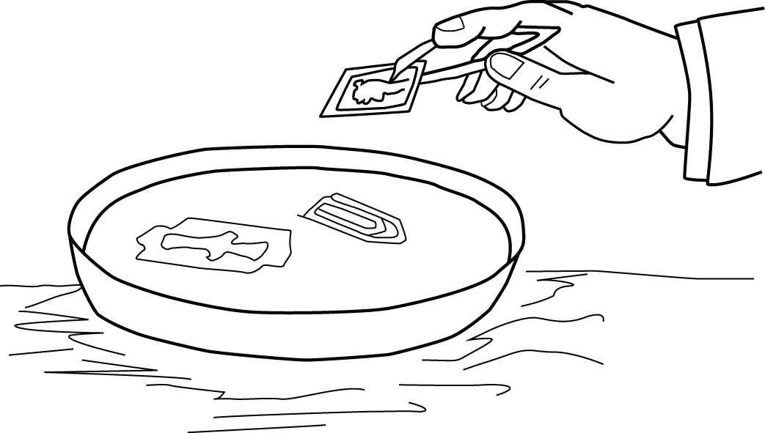
Eigenschaften eines Baches
Experiment: Die „Haut“ des Wassers (Oberflächenspannung)
- Füllt eine flache Schale mit Wasser.
- Versucht eine Büroklammer, eine Rasierklinge, einen Reißnagel … geschickt (mit Hilfe einer Pinzette oder einer Essgabel) auf die Wasseroberfläche zu legen, ohne dass sie untergehen.
- Beobachtet genau die Wasseroberfläche und erklärt, warum die Gegenstände nicht versinken.
Hinweis: Der Versuch gelingt besser, wenn ihr ein kleines Stück von einer Lage eines Papiertaschentuches auf das Wasser legt und anschließend den Gegenstand darauf legt; drückt dann die Ränder des Papiers vorsichtig ins Wasser.
Material: Flache Schale, Büroklammer (Rasierklinge, Reißnagel, Nadel), Pinzette oder Essgabel,
Papiertaschentuch

Warum Auen so wertvoll sind
Experiment: Bau einer Mini-Kläranlage
- Baut eine „Kläranlage“ nach dem Muster der Zeichnung auf der Rückseite.
- Stellt dann in verschiedenen Bechergläsern Wassermischungen mit Erde, Streu, Schlamm, Kreidepulver, Salz, Tinte usw. her.
- Gießt nun die Wassermischungen langsam in die „Kläranlage“; lasst einen Teil aber zurück und stellt diesen als Vergleichsprobe beiseite.
- Vergleicht das aufgefangene Wasser mit der ursprünglichen Mischung. Was könnt ihr beobachten?
Material: Infokarte 7, Blumentopf, Watte oder Filterpapier, verschiedene Filterstoffe, Bechergläser
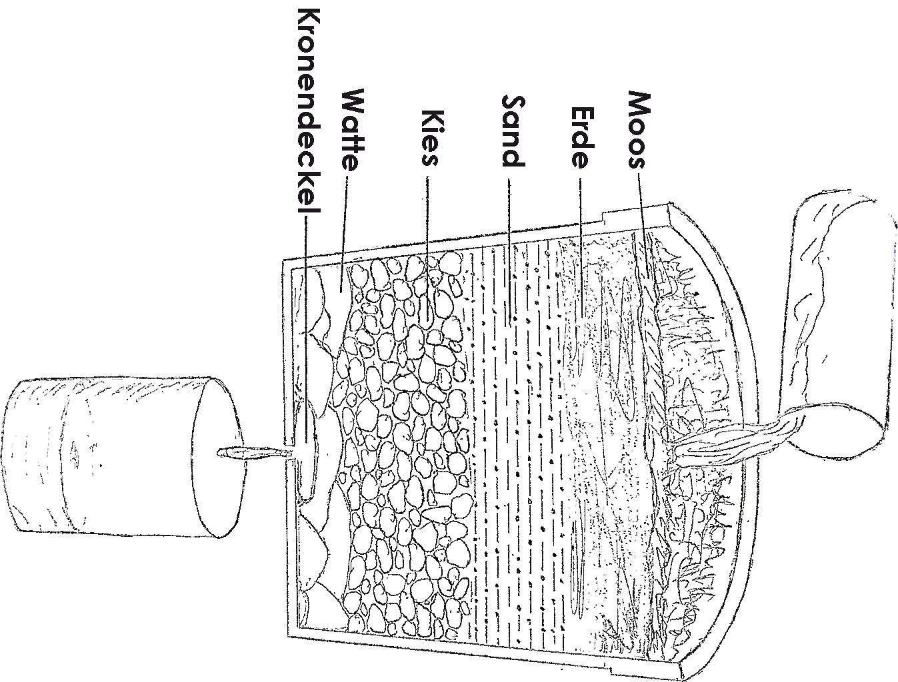
Bäume und Sträucher in der Aue
So viele verschiedene Laubgehölze!
- Spannt zunächst eine Leine zwischen zwei Bäumen.
- Sucht dann nach unterschiedlichen Strauch- und Baumarten und bringt von jeder Gehölzart einen Zweig mit; hängt die Zweige mit Wäscheklammern an die Leine. Wie viele verschiedene Arten habt ihr gefunden?
- Wählt dann einen Zweig aus und betrachtet genau:
- Blattstellung, Blattform, Blattrand
- Besonderheiten: Dornen, Stacheln, Korkleisten …
- Blüten oder Früchte (sofern vorhanden)
- Zeichnet oder beschreibt wichtige Merkmale auf der Kopiervorlage; sucht diese Strauchart auch im Bestimmungsbuch und lest die Beschreibung. Wiederholt die Aufgaben mit einem anderen Zweig.
Material: Kopiervorlage "Bäume und Sträucher in der Aue“, Bestimmungsliteratur, Seil, Wäscheklammern
Bäume und Sträucher in der Aue
Kletternde Pflanzen
Es gibt Pflanzen in der Aue, die sich an anderen Pflanzen hochranken.
- Sucht nach solchen rankenden Pflanzen.
- Betrachtet sie genau:
- Blattform
- Wie halten sie sich fest?
- Winden sie sich links oder rechts herum?
- An welchen Pflanzen ranken sie?
- Nehmt von den unterschiedlichen rankenden Arten einige Blätter mit und vergleicht.
Material: Bestimmungsliteratur

Bäume und Sträucher in der Aue
Bäume suchen und bestimmen
Bei diesem Auftrag liegen Zweige von fünf verschiedenen Baum- oder Straucharten bereit.
- Wählt nun einen Zweig aus, schaut diesen genau an und geht dann die nähere Umgebung ab; sucht nach dieser Baum- oder Strauchart.
- Sucht diesen Baum oder Strauch nun auch im Bestimmungsbuch und lest die Beschreibung. Merkt euch auch den Namen.
- Wiederholt die Übung mit einem anderen Zweig.
Material: Bestimmungsbuch

Bäume und Sträucher in der Aue
Abreibebilder anfertigen
- Sammelt zunächst Blätter von verschiedenen Sträuchern.
- Wählt ein Blatt aus, bei dem die Blattnerven gut ausgebildet sind. Legt es mit der Unterseite nach oben auf die Schreibunterlage und legt ein Blatt Papier darauf.
- Reibt nun mit Wachskreiden vorsichtig über das Papier.
- Wiederholt mit einem anderen Blatt.
Material: Schreibunterlage, Wachsmalkreiden

Bäume und Sträucher der Aue
Blattpaare fühlen
- Mache diesen Auftrag mit einem Lernpartner/einer Lernpartnerin. Sucht fünf verschiedene Straucharten und pflückt von jeder Art zwei annähernd gleich große Blätter, so dass ihr insgesamt fünf Blattpaare habt. Die Unterschiede zwischen den Blattpaaren sollten gut zu erkennen sein.
- Schaut nun die einzelnen Blattpaare genau an und befühlt sie; legt sie dann in die Stofftasche und durchmischt sie.
- Jetzt verbindet sich ein/e Partner/in die Augen. Der/die andere Partner/in gibt ihm/ihr ein Blatt in die Hand. Der/die „Blinde“ muss nun durch Tasten in der Stofftasche das dazugehörige zweite Blatt finden. Diese Aufgabe wird auch mit den anderen Blättern wiederholt. Am Ende sollten alle Blattpaare wieder zusammenkommen.
- Wenn die Aufgabe gelöst ist, werden die Rollen vertauscht.
Material: Stofftasche, Augenbinden

Bäume und Sträucher in der Aue
Die Blätter einer Strauch- oder Baumart sind unterschiedlich groß.
- Mache diesen Auftrag mit einem Lernpartner/einer Lernpartnerin.
- Einigt euch auf eine Strauch- oder Baumart, von der jede/r 15 bis 20 Blätter sammelt; achtet dabei, möglichst unterschiedlich große Blätter zu sammeln.
- Legt dann die Blätter gemeinsam auf den Boden und ordnet sie nach der Größe.
Material: Kein besonderes Arbeitsmaterial notwendig

Bäume und Sträucher in der Aue
Genau hinschauen und suchen
- Nehmt eine Kopiervorlage und schaut die dargestellten Blätter genau an.
- Sucht nun die Blätter jener Straucharten, die zu den Abbildungen passen, und legt die Blätter auf die entsprechenden Umrisse.
- Wiederholt den Auftrag mit einer anderen Kopiervorlage.
Material: Kopiervorlagen "Genau hinschauen und suchen"

Bäume und Sträucher in der Aue

Sträucher suchen und vergleichen
- Lest die Infokarte 8.
- Wählt eine Karteikarte; schaut das Bild genau an und lest auch die Beschreibung.
- Sucht nun den entsprechenden Baum oder Strauch in der Natur und legt die Karteikarte dazu.
- Wiederholt die Aufgabe mit anderen Karteikarten.
- Lasst vom Lehrer/der Lehrerin kontrollieren.
Material: Infokarte 8, Karteikarten

Auwaldgehölze sind Anpassungskünstler
- Lest zuerst die Infokarte 9 aufmerksam durch.
- Sucht nach Beispielen für die vielen Überlebensstrategien von Auengehölzen, z.B. Totholz, das von Pilzen besiedelt ist, so genannte Soll-Bruchstellen an Ästen der Bruchweide, Jungtriebe, die aus dem Wurzelstock austreiben, oder legt auch einige Wurzeln einer Erle frei.
- Beobachtet genau; macht dazu auch Bilder mit der Digitalkamera.
- Erstellt mit den Bildern eine phantasievolle Collage zu den Überlebensstrategien von Auengehölzen.
Material: Infokarte 9, Digitalkamera

In der Aue blüht und duftet es: Blumen und Kräuter in der Aue
Steckbrief: Meine Lieblingsblume
- Sucht eine Blume und füllt den Steckbrief aus.
Material: Kopiervorlage "Meine Blume - ein Steckbrief"

In der Aue blüht und duftet es: Blumen und Kräuter in der Aue
Brennnessel unter der Lupe
- Sucht eine Brennnessel und nehmt ein Blatt mit; seid aber vorsichtig, damit ihr euch nicht brennt.
- Schaut das Blatt mit dem Stereoskop an.
- Beim genauen Hinschauen fallen euch unterschiedlich große Brennhaare auf. Zeichnet zwei verschiedene Brennhaare.
- Berührt ein paar kleine Haare und dann auch große Haare. Fällt euch ein Unterschied auf?
Material: Stereoskop oder Lupe

In der Aue blüht und duftet es: Blumen und Kräuter in der Aue
Pflanzen bestimmen
- Mache diesen Auftrag mit einem Lernpartner/einer Lernpartnerin.
- Sucht zunächst eine Blume, die ihr bestimmen möchtet.
- Blättert dann im Bestimmungsbuch den Teil mit der entsprechenden Farbgruppe durch und vergleicht aufmerksam die Pflanze mit den Abbildungen.
- Überprüft auch die beschriebenen Merkmale.
- Sind die Übereinstimmungen eindeutig, so ist die Pflanze erfolgreich bestimmt - wenn nicht, wird die Suche fortgesetzt.
Material: Bestimmungsliteratur

In der Aue blüht und duftet es: Blumen und Kräuter in der Aue
Der Nase nach
- Mache diesen Auftrag mit einem Lernpartner/einer Lernpartnerin.
- Sammelt einige duftende Blätter oder Blüten von verschiedenen Pflanzenarten; merkt euch, wo ihr die Pflanzen gefunden habt und wie sie aussehen.
- Setzt euch dann hin, reibt einen mitgebrachten Pflanzenteil zwischen Daumen und Zeigefinger und riecht daran. Merkt euch den Geruch und wiederholt das auch mit den anderen Teilen.
- Verbindet euch abwechselnd die Augen und versucht, die Pflanze am Geruch zu erkennen und sie anschließend im Gelände zu finden.
- Wenn die Aufgabe gelöst wurde, werden die Rollen vertauscht.
Material: Augenbinden

In der Aue blüht und duftet es: Blumen und Kräuter in der Aue

Frühblüher
Auf der Infokarte 10 sind einige Frühblüher abgebildet.
- Sucht nach diesen Pflanzen.
- Betrachtet die gefundenen Pflanzen und füllt die Kopiervorlage aus.
- Ergänzt die Tabelle mit besonderen Beobachtungen (Standort, Duft, Vorhandensein von Blättern, Herkunft der Namen).
Material: Infokarte 10, Kopiervorlage "Frühblüher"

Wer lebt in den Augewässern?
Fangen und Beobachten von Wasserlebewesen
- Lest die Infokarte 11a aufmerksam durch.
- Hebt einen Stein aus dem Wasser und sucht ihn auf seiner Unterseite nach Wassertieren ab. In einem fließenden Gewässer könnt ihr aber auch ein Sieb gegen die Strömung ins Wasser halten und vor dem Sieb im Wasser wühlen; die Tierchen werden dann von der Strömung mitgeschwemmt und im Sieb aufgefangen.
- Streift die Wassertiere mit einem Pinsel in eine weiße Wanne mit Wasser und beobachtet die gefangenen Lebewesen mit der Lupe oder unter dem Stereoskop.
- Vergleicht die gefundenen Lebewesen mit den Tieren auf den Infokarten 11b oder 11c.
Material: Infokarten 11a, 11b und 11c, Stereoskop und Zubehör, Wasserwannen, Sieb
Wer lebt in den Augewässern?
Bau der Köcher
Bestimmte Wassertiere leben in einem Köcher. Sie tragen ihn ständig mit sich, genau wie die Schnecken ihre Häuschen. Wir nennen diese Lebewesen Köcherfliegenlarven.
- Fangt einige Köcherfliegenlarven und betrachtet sie unter der Lupe oder unter dem Stereoskop.
- Aus welchem Material sind die Köcher gebaut?
- Gibt es unterschiedlich gebaute Köcher?
- Zeichnet einen Köcher möglichst naturgetreu.
Material: Stereoskop oder Lupe
Wer lebt in den Augewässern?
Steckbrief Bachinsekten
- Fangt ein Wasserlebewesen, betrachtet es genau und füllt den Steckbrief "Bachinsekten" aus.
Material: Infokarten 11b oder 11c, Kopiervorlage "Steckbrief: Bachinsekten",
Stereoskop oder Lupe
Wer lebt in den Augewässern?
Spezialisten am Wasser: Wasserläufer
Wasserläufer, Wasserskorpione oder Rückenschwimmer gehören zu den Wasserwanzen. In Tümpeln oder stehenden Gewässern findet ihr fast immer solche Tierchen; sie sind auch leicht mit dem Kescher zu fangen.
- Fangt mit einem Kescher einen Wasserläufer und gebt ihn in eine Becherlupe.
- Seht euch diesen Wasserläufer einmal genau an. Beschreibt die Körperform. Wie viele Beine könnt ihr zählen? Vergleicht die Länge der Beine. Wie bewegt er sich auf der Wasseroberfläche?
- Hat er Flügel?
- Könnt ihr verschiedene Wasserwanzen-Arten unterscheiden?
- Warum versinken Wasserläufer nicht im Wasser?
Material: Kescher, Becherlupe
Fische
- Lest die Infokarte 12 aufmerksam durch.
- Zeichnet einen Fisch und beschriftet alles, was ihr zeichnet.
- Beschreibt den Lebensraum, wo sich Bachforellen besonders wohl fühlen, und recherchiert (Internet), wie sich die Forellen vermehren.
Material: Infokarte 12, Internetzugang
Fische
Fische in Südtirol und ihre Verbreitung
- Lest die Infokarte 12 aufmerksam durch.
- Informiert euch auf den Seiten der Provinz Bozen über die Fische und ihre Verbreitung in Südtirol: http://www.provinz.bz.it/forst/fischerei/fischverbreitungskarte.asp.
- In welchen Bächen/Flüssen kommt die Marmorierte Forelle vor? Welche Fischart ist bei uns am weitesten verbreitet?
- Verfasst einen kurzen Steckbrief vom Bachneunauge.
Material: Infokarte 12, Internetzugang

Flusskrebse
Krebs-Puzzle
- Stellt das Krebs-Puzzle zusammen.
- Lest die Infokarte 13 aufmerksam durch und benennt die Körperteile des Krebses.
Material: Infokarte 13, Kopiervorlage "Krebs-Puzzle"
Flusskrebse in Südtirol
- Lest die Infokarte 14.
- Sprecht darüber, wo es in eurer Gemeinde (in eurem Tal) Lebensräume gibt, in denen Flusskrebse überleben könnten.
- Stellt auf einem Plakat Unterscheidungsmerkmale zwischen dem Signal- und dem Dohlenkrebs anschaulich dar.
Material: Infokarte 14
Amphibien
- Lest die Infokarte 15.
- Sucht Internetseiten zu Amphibien. Haltet auffallende Unterschiede zwischen Fröschen und Kröten und zwischen Molchen und Salamandern fest.
- Sprecht darüber, wo genau ihr Amphibien gesehen habt und in welcher Zeit. Sprecht auch über die Lebensräume und macht euch dazu Notizen.
- Plant mit der Klasse eine Aktion zum Schutz der Amphibien. Vorschläge: einen Froschzaun aufstellen, die Patenschaft für einen Laichtümpel übernehmen, ein Rollenspiel mit Befürwortern und Gegnern der Verbauung eines Amphibienbiotops vorbereiten.
Material: Infokarte 15, Internetzugang
Der Grasfrosch
Die Entwicklung eines Frosches
- Lest die Infokarte 16 aufmerksam durch und verschafft euch einen Überblick über die Entwicklungsstadien eines Frosches. Sucht dazu auch weitere Informationen im Internet.
- Gestaltet einen Frosch-Jahreskalender mit Text und Bild. Berücksichtigt dabei die Überwinterung, die Laichzeit, die verschiedenen Entwicklungsstadien der Kaulquappen.
Material: Infokarte 16, Internetzugang

Der Grasfrosch
Der Frosch - ein Weitspringer
Der Frosch ist ein ausgezeichneter Weitspringer. Obwohl er nur rund 7,5 cm lang ist, kann er bis zu 1,5 m weit springen.
- Versucht auch ihr mehrere Sprünge. Springt aus dem Stand und ohne Anlauf mit beiden Beinen und messt die gesprungene Weite. Berechnet den Mittelwert.
- Vergleicht die eigene Körpergröße mit dem weitesten Sprung.
- Wie viele eigene Körperlängen weit kann der Frosch springen? Wie weit müsstest du springen, wenn du ein Frosch wärest?
Material: Maßband
Der Grasfrosch
Die Feinde des Frosches
- Überlegt und recherchiert, welchen Gefahren oder Feinden Frösche im Laufe ihrer Entwicklung ausgesetzt sind.
- Stellt die Ergebnisse übersichtlich dar und vergleicht mit den Ergebnissen der Mitschüler/innen.
Material: Infokarte 16, Internetzugang

Wie sauber ist das Wasser?
„Zeig mir, welche Tiere den Bach bewohnen, und ich sage dir, wie sauber das Wasser ist."
- Lest die Infokarte 17 aufmerksam durch.
- Fangt Kleinlebewesen aus dem Bach und gebt die Tiere in eine Wasserwanne.
- Vergleicht nun die gefangenen Tiere mit den Abbildungen auf den Bestimmungshilfen. Welcher Gruppe lässt sich die Mehrheit der gefangenen Tiere zuordnen?
- Diskutiert das Ergebnis miteinander und überlegt euch mögliche Gründe für den Wasserzustand.
Material: Infokarte 17, Kescher oder Sieb, Wasserwanne, Lupe

Wie sauber ist das Wasser?
Der biologische Gütezustand der Oberflächengewässer in Südtirol
- Lest die Infokarte 17.
- Informiert euch auf den Seiten der Provinz Bozen über den Zustand der Gewässer in Südtirol: www.provinz.bz.it/umweltagentur/wasser/untersuchungsmethoden.asp.
- Vergleicht die Angaben mit den eigenen Ergebnissen und diskutiert darüber.
Material: Infokarte 17, Internetzugang
Die Selbstreinigungskraft des Baches
- Lest die Infokarte 18 aufmerksam durch.
- Stellt ein vereinfachtes Nahrungsnetz im Bach dar und begründet, welchen Nutzen all diese Tiere haben.
- Versucht, das Sprichwort: "Wenn Wasser um sieben Steine fließt, ist es wieder gereinigt und lebendig" zu erklären.
Material: Infokarte 18

Gewässerlebewesen leben gefährlich
- Stellt Überlegungen an, wie der Mensch das ökologische Gleichgewicht eines Gewässers beeinflussen kann. Welche dieser Eingriffe haltet ihr für notwendig? Begründet.
- Bereitet in der Klasse ein Pro und Contra oder ein Rollenspiel zu einem realen oder angenommenen Bauvorhaben an einem Bach vor (Flussaufweitung, Staubecken, Schwemmholzsperre, Entfernung von Bäumen und Sträuchern auf Flussdämmen …).
Material: Infokarte 19

Wer fliegt denn da?
Merkmale von Vögeln
- Lest die Infokarte 20.
- Beschafft euch Abbildungen von einem Vogelskelett und von einem Skelett eines anderen Wirbeltieres und stellt Vergleiche an; beschriftet die einzelnen Teile.
- Recherchiert im Internet nach allgemeinen Merkmalen von Vögeln und schreibt sie übersichtlich zusammen.
Material: Infokarte 20, Internetzugang

Vögel beobachten
Eine Geräuschekarte anfertigen
- Nehmt ein Blatt Papier und sucht einen ruhigen Platz.
- Setzt euch hin und macht es euch bequem. Schließt die Augen und achtet einmal genau, was ihr alles hört und aus welcher Richtung die Geräusche kommen.
- Zeichnet jetzt auf das Papier in die Mitte ein Symbol; das ist euer Platz auf der Karte.
- Jedes Mal, wenn ihr einen Vogel hört, macht ihr ein Kreuzchen in der entsprechenden Richtung und im entsprechenden Abstand vom Symbol auf dem Papier. So entsteht eine „Geräuschekarte“ der Umgebung.
- Vergleicht und besprecht dann miteinander die Geräuschekarten. Welche Lautäußerungen von Vögeln kennt ihr bereits? Ordnet sie zu.
Material: Kein besonderes Arbeitsmaterial notwendig
Unter Vögeln gibt es Fernreisende
Die ganze Klasse sammelt Lieder, Gedichte, Sprüche, Redensarten, in denen Vögel vorkommen. Jede Gruppe wählt sich einen Text aus, sucht dazu passende Vogelbilder oder Vogelzeichnungen und gestaltet ein Plakat.
Bei der Präsentation des Plakates trägt oder spielt jede Gruppe ihren Text vor.
Eventuell könnt ihr auch einen Wettbewerb veranstalten und z. B. das schönste Plakat oder die lustigste Darstellung prämieren.
Material: Infokarte 21, Liederbücher, Gedichtesammlungen

Vögel stellen sich vor
Eine Rätselseite
- Füllt das Kreuzworträtsel aus. Nehmt die Infokarten 22a und 22b zu Hilfe.
Material: Infokarten 22a und 22b, Kopiervorlagen "Vögel stellen sich vor“

